***Лекция №1.***

Основные понятия:

* Интерфейс

Опр.: Совокупность унифицированных технических, программных и конструктивных средств, основанных на стандарте, реализующих взаимодействие различных функциональных элементов в информационной системе, обеспечивающих информационную, электрическую и конструктивную совместимость этих элементов

* Система

Опр.: множество элементов, находящихся в отношениях и связях друг с другом, которое образует определённую целостность, единство.

* Иерархия ИУС

ИУС - Информационно-управляющая система (цифровая система контроля или управления техническим устройством)

Иерархия - метод классификации соответствует общим и частным признакам

В социальных структурах, соответствует принципу подчинённости нижних уровней верхним.

При проектировании и эксплуатации технических объектов соответствует «деталировке» — разбиению крупных объектов на более мелкие.

В планировании как метод детализации планов.

В программировании как метод порождения от общего предка объектов, обладающих всё более детализированными признаками (наследование).

Иерархия информационно-управляющих систем (ИУС) представляет собой структурированную систему, в которой информация организуется и управляется на различных уровнях. Она включает в себя несколько уровней, каждый из которых отвечает за определённые функции и задачи в процессе управления информацией.

В общем случае иерархия информационно-управляющих систем может выглядеть следующим образом:

1. Стратегический уровень: Этот уровень связан с разработкой долгосрочных целей и стратегий организации. Здесь принимаются решения, определяются основные направления деятельности, а также определяются общие принципы управления информацией.
2. Тактический уровень: На этом уровне принимаются решения, направленные на достижение стратегических целей. Здесь разрабатываются планы и программы, которые помогают в осуществлении стратегии. Также на этом уровне происходит анализ и обработка данных для принятия оперативных решений.
3. Оперативный уровень: Этот уровень связан с повседневными операциями и управлением ресурсами на прямом исполнительном уровне. Сюда входит сбор, обработка и передача информации, необходимой для реализации стратегии и тактики.

**Принцип группового проектирования** - создание ряда функционально и конструктивно

подобных устройств для разнообразных условий применения, чем достигается их

универсальность и совместимость;

**Принцип агрегатирования (модульного построения)** - рациональное разбиение системы на

совокупность более простых, функционально и конструктивно законченных блоков;

**Принцип унификации** - минимизация номенклатуры составных устройств, блоков и связей

между ними при условии рациональной компоновки и обеспечения эффективного

функционирования;

**Принцип взаимозаменяемости** - способность модулей выполнять в устройстве различные

функции без дополнительной доработки (надежность/удорожание).

Классификация интерфейсов

В соответствии с функциональным назначением интерфейсы

можно поделить на следующие основные классы:

1. Системные интерфейсы ЭВМ; внутренние интерфейсы (шины);
2. Интерфейсы периферийного оборудования (общие и специализированные); внешние интерфейсы (порты);
3. Программно-управляемых модульных систем и приборов;
4. Интерфейсы сетей передачи данных и др.
5. Интерфейсы процессоров.

Про унификацию

Унификация (от Уни ... и лат. facio - делаю) - приведение к единообразию, к единой форме или системе.

Унификация в технике, приведение различных видов продукции и средств её производства к рациональному минимуму типоразмеров, марок, форм, свойств и т.п.

Основная цель унификации - устранение неоправданного многообразия изделий одинакового назначения и разнотипности их составных частей и деталей, приведение к возможному единообразию способов их изготовления, сборки, испытаний и т.п.

Унификация - важное направление в развитии современной техники, комплексный процесс, охватывающий вопросы проектирования, технологии, контроля и эксплуатации машин, механизмов, аппаратов, приборов. В условиях научно-технической революции принципы У. используют не только в отраслях производства, но и в др. сферах человеческой деятельности.

Зарубежный опыт унификации программно-аппаратных средств робототехники

• Joint Technical Architecture (JTA) состоит из нескольких архитектурных блоков. Функциональная архитектура включает средства и методы описания рабочих элементов будущей системы и информационных потоков, направленных на поддержку действия боевых единиц. Она также задает тип хранимой или передаваемой информации, частоту обмена данными, описание реализуемых задач и т.д.

• Техническая архитектура состоит из минимально необходимого набора правил, определяющих компоновку, взаимодействие и зависимости между всеми элементами системы. Она описывает доступные службы, интерфейсы и схемы взаимосвязей.

• В ЈТА также определяются различные физические параметры функционирования - виды и способы коммуникации, координатные системы, ключевые элементы (сети, узлы связи, платформы, настроечные параметры).

• Сначала ЈТА была успешно апробирована в системах электронной разведки, а затем также воплотилась в комплексах управления оружием, программах моделирования и другие.

• На основе ЈТА строится большинство прикладных инженерных стандартов и спецификаций Пентагона. JAUS - один из проектов ЈTA

• Одним из приложений ЈТА стал проект единой архитектуры робототехнических устройств Joint Architecture for Unmanned Systems (JAUS).

***Лекция №2***

• Робототехника в России играет одну из важнейших ролей для технологического и экономического развития страны в будущем. Роботы уже давно внедрились во многие сферы жизни человека: российская промышленность, армия, МЧС и др. силовые ведомства, научные исследования и даже образование. Россия - признанный мировой лидер в области разработки и производства наземных роботов (в СССР был изобретен первый в боевой робот - телетанк), А также, согласно истории, Россия лидирует в сфере космической робототехники (в СССР были созданы впервые: искусственный спутник и робот-планетоход).

• Темпы роботизации возрастают, и в связи с этим появляется проблема адекватного отражения этого процесса в стандартизации. Производство роботов на данный момент весьма слабо снабжено ГОСТами. Но при всем этом присутствует некая путаница в понятиях и нормах в действующих стандартах, а также требования не конкретизированы. То есть на данном данном этапе развития необходимо уделить внимание унификации терминов.

• Мнения экспертов сводятся к тому, что терминология, которая была стандартизирована, позволяет «общаться» на одном языке, но то в же время специалисты уверяют, что обязательно необходима «поправка» на отрасль, Исходя из этого, можно сказать, что требуется разработка отраслевых стандартов.

Предложения по преодолению проблем

Основное требование предлагаемых унифицированных форм ТЭО, ТЗ и других документов, сопровождающих проект создания или модернизации современных автоматических/автоматизированных систем заключается в следующем. Необходимо раскрыть содержание разделов этих документов, выполненных в стандарте ЕСКД по ГОСТам 34 и 19 серий с учетом рекомендаций стандартов ЖЦ ПП 12207 и систем 15271-2002. (В стандарте 15271 основное внимание уделено особенностям, подлежащим учету при прикладном применении ГОСТ Р ИСО/МЭК 12207 в условиях реальных проектов создания программных средств.)

Для достижения указанной цели разработаны следующие рекомендации. В качестве общего языка Пользователя Предметной области и исполнителя - специалиста в области ИТ использовать язык UML создаваемой (модернизируемой) системы.

В ТЭО учитывать особенность создания ПП и ТСО ПП. Функционал системы описывать в виде набора прецедентов использования.

Про UML

В следствие непрекращающегося усложнения программных продуктов возникла нужда в учёте всё новых и новых создаваемых возможностей языков и средств разработки при анализе, формулировании требований и в процессе проектирования программных приложений. Например, в короткий промежуток времени с 1989 года по 1994 год, количество объектно- ориентированных инструментов выросло с десятка до более, чем полусотни.

Прецеденты и сценарии

Прецедент (англ. Use Case), также: вариант использования, сценарий использования - спецификация последовательностей действий (варианты последовательностей и ошибочные последовательности) в Унифицированном языке моделирования (UML), которые может осуществлять система, подсистема или класс, взаимодействуя с внешними действующими лицами (англ. Actors). Реализацию прецедента можно смоделировать в виде одной или нескольких коопераций (реализаций прецедента) – сценариев использования. В течение 1990-х сценарии использования стали одной из самых распространенных методик документирования функциональных требований, особенно в объектно-ориентированной среде, откуда они и произошли.

Когнетика

Направления эргономики и когнитологии стремящиеся решить или затрагивающие проблему исследований эргономики сознания получили название дисциплины когнетики (или упрощенно - развитие интерфейса)

Причина возникновения: развитие компьютерных систем, средств вербального и визуального управления, их интеллектуализации.

Физические формы представления сигналов в ЭВМ.

В цифровых устройствах сигналы изменяются дискретно, принимая значения нуля и единицы. Любую аналоговую величину (т. е. непрерывную функцию) можно представить в виде комбинации нулей и единиц. Такая комбинация и называется цифровым кодом. Представление непрерывной функции цифровым кодом см. теорему Котельникова.

Логический ноль - это сигнал, напряжение которого равно или близко к нулю логическая единица - сигнал, напряжение которого равно или близко к напряжению источника питания.

Математическая модель ЭВМ.

Математический аппарат алгебры логики очень удобен для описания того, как функционируют аппаратные средства компьютера, поскольку основной системой счисления в компьютере является двоичная, в которой используются цифры 1 и 0, а значений логических переменных тоже два: «1» и «0»

Логический элемент компьютера - это часть электронной логической схемы, которая реализует элементарную логическую функцию.

Кодирование информации

• Код - набор условных обозначений для представления информации.

• Кодирование - процесс представления информации в виде кода.

Кодирование текста

Кодирование заключается в том, что каждому символу ставится в соответствие уникальный десятичный код от 0 до 255 или соответствующий ему двоичный код от 00000000 до 11111111.

Таким образом, человек различает символы по их начертанию, а компьютер - по их коду. Важно, что присвоение символу конкретного кода - это вопрос соглашения, которое фиксируется в кодовой таблице.

Кодирование текстовой информации с помощью байтов опирается на несколько различных стандартов, типа ASCII, разработанный в США в Национальном институте ANSI (American National Standarts Institute).

В системе ASCI закреплены две таблицы кодирования - базовая и расширенная. Базовая таблица закрепляет значения нодов от 0 до 127, а расширенная относится к символам с номерами от 128 до 255.

Первые 33 кода (с 0 до 32) соответствуют не символам, а операциям (перевод строчки, ввод пробела и так далее). Код с 33 по 127 являются интернациональными и соответствуют символам латинского алфавита, цифрам, знакам арифметических операций и знакам препинания. Коды с 128 по 255 являются национальными, то есть в национальных кодировках одному и тому же коду соответствуют различные символы.

Современная модель автоматизации промышленного предприятия

Распределенная система управления (РСУ) содержит несколько уровней. Модель АСУП предполагает, что САУ различного уровня интегрированы в единую систему, охватывающую весь процесс жизнедеятельности предприятия.

Иерархическая структура распределенной системы управления

• Самый нижний уровень (Field, полевой) включает ТОУ, управляемый узлом на базе PLC или Prom РC и непосредственно связанные с ним элементы: датчики и исполнительные устройства. На этом уровне обмен информацией производится по AS - интерфейсу. Название AS происходит от слов датчик (Sensor) и исполнительное устройство (Activator).

• Следующий уровень (PLC, ПЛК) объединяет устройства локального управления и интерфейсы между ними. Этими устройствами являются локальные регуляторы и программируемые логические контроллеры (ПЛК).

• На следующем уровне (участка (cell)) расположена (SCADA) – система диспетчерского управления и сбора данных.

SCADA системы

DCS - распределенная система управления, обеспечивающая управление в масштабе установки или небольшого цеха. (Siemens, АВВ). Основной элемент такой системы - это функциональный узел на основе PLC или Prom РС. Узлы объединены в разнородную сеть по различным интерфейсам (основной протокол - каждый с каждым).

Классическая SCADA:

а) однородная промышленная сеть;

б) клиент-серверная архитектура;

в) более четкая специализация узлов;

г) более развитой человеко-машинный интерфейс (HMI);

д) фильтрация и архивация текущих данных.

АСУ Предприятием -это уровень стратегического планирования

На этом уровне решаются различные классы задач для этого существуют отдельные подсистемы. Вот основные типы подсистем и задач на этом уровне:

MRP - планирование ресурсов на уровне цеха. В основе MRP лежит ВОМ (Bill of Material). B MRP II добавляется управление складскими запасами и производственными мощностями, в EAM добавляется управление основными фондами.

Стандарты ISO-9000

Одно из основных условий выхода продукции предприятия на международный рынок - его сертификация по стандартам ISO-9000. Во всемирной торговой организации (ВТО) обязательным требованием является, что или поставщик имеет сертификат ISO-9000, или продажа идет через посредника с ISO-9000. Важнейшие требования, входящие в 150-9000: идентифицируемость продукта, наблюдаемость и управляемость ТП и материальных потоков. Сертифицированные интегрированные системы АСУ ТП, объединяющие MRP+MES+SCADA эти требования обеспечивают.

Типовым техническим решением для построения АСУТП является программно-технический комплекс (ПТК), предназначенный для автоматизации технологических процессов определенного профиля На основе ПТК разрабатываются типовые определенного решения, которые требуют привязки к объекту автоматизации, реконфигурации и настройки оборудования комплекса под конкретный объект. Основные требования, предъявляемые к ПТК и решениям на их основе: стандартизация, типизация, открытость и масштабируемость.

***Лекция №3***

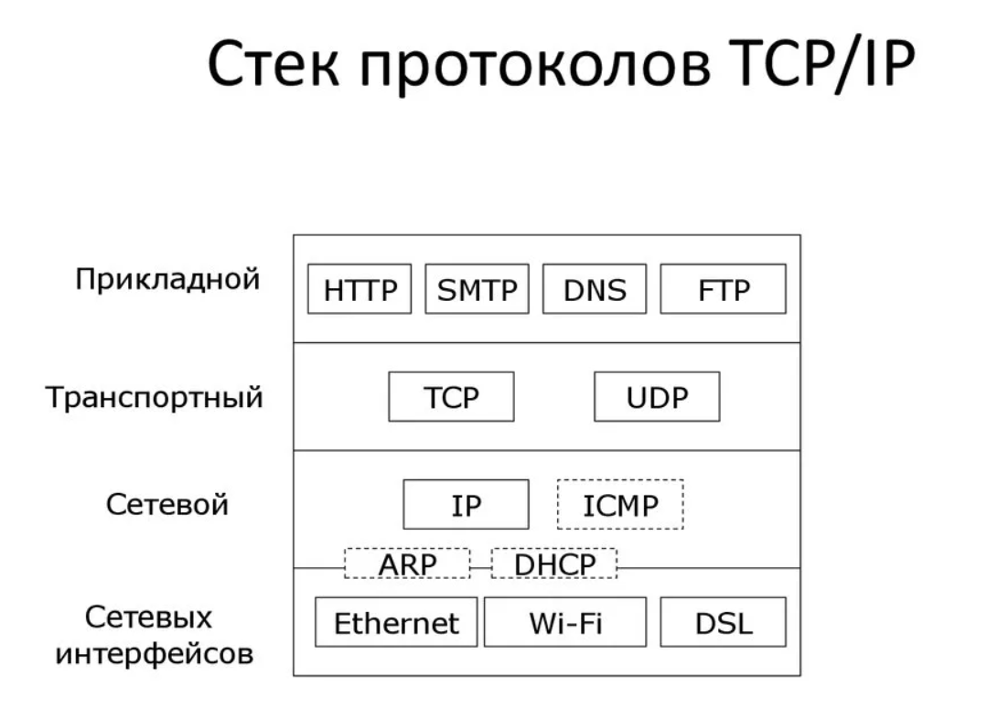

Краткая характеристика протоколов

Нижний (уровень IV) соответствует физическому и канальному уровням модели OSI.

Этот уровень в протоколах ТСP/IP не регламентируется, но поддерживает все популярные стандарты физического и канального уровня: для локальных сетей это Ethernet, Token Ring, FDDI, Fast Ethernet, 100VG- AnyLAN, для глобальных сетей - протоколы соединений "точка-точка" SLIP и PPP, протоколы территориальных сетей с коммутацией пакетов X.25, frame relay.

Уровень III - это уровень межсетевого взаимодействия, который занимается передачей пакетов с использованием различных транспортных технологий локальных сетей, территориальных сетей, линий специальной связи и т. п.

В качестве основного протокола сетевого уровня (в терминах модели OSI) в стеке используется протокол IP, который изначально проектировался как протокол передачи пакетов в составных сетях, состоящих из большого количества локальных сетей, объединенных как локальными, так и глобальными связями. Поэтому протокол IP хорошо работает в сетях со сложной топологией, рационально используя наличие в них подсистем и экономно расходуя пропускную способность низкоскоростных линий связи. Протокол IP является дейтаграммным протоколом, то есть он не гарантирует доставку пакетов до узла назначения, но старается это сделать.

Уровень II

На этом уровне функционируют протокол управления передачей ТСР (Transmission Control Protocol) и протокол дейтаграмм пользователя UDP (User Datagram Protocol). Протокол ТСР обеспечивает надежную передачу сообщений между удаленными прикладными процессами за счет образования виртуальных соединений. Протокол UDP обеспечивает передачу прикладных пакетов дейтаграммным способом, как и IP, и выполняет только функции связующего звена между сетевым протоколом и многочисленными прикладными процессами.

Уровень I

Верхний уровень (уровень I) называется прикладным. За долгие годы использования в сетях различных стран и организаций стек ТСР/IP накопил большое количество протоколов и сервисов прикладного уровня. К ним относятся такие широко используемые протоколы, как протокол копирования файлов FTP, протокол эмуляции терминала telnet, почтовый протокол SMTP, используемый в электронной почте сети Internet, гипертекстовые сервисы доступа к удаленной информации, такие как WWW и многие другие.

FTP

Протокол пересылки файлов FTP (File Transfer Protocol) реализует удаленный доступ к файлу. Для того, чтобы обеспечить надежную передачу, FTP использует в качестве транспорта протокол с установлением соединений - ТСР. Кроме пересылки файлов протокол FTP предлагает и другие услуги. Так, пользователю предоставляется возможность интерактивной работы с удаленной машиной, например, он может распечатать содержимое ее каталогов. Наконец, FTP выполняет аутентификацию пользователей. Прежде, чем получить доступ к файлу, в соответствии с протоколом пользователи должны сообщить свое имя и пароль.

SNMP

Протокол SNMP (Simple Network Management Protocol) используется для организации сетевого управления. Изначально протокол SNMP был разработан для удаленного контроля и управления маршрутизаторами Internet, которые традиционно часто называют также шлюзами. С ростом популярности протокол SNMP стали применять и для управления любым коммуникационным оборудованием - концентраторами, мостами, сетевыми адаптерами и т.д. и т.п. Проблема управления в протоколе SNMP разделяется на две задачи.

Адресация в IP-сетях

Типы адресов:

• физический (MAC-адрес)

• сетевой (IP-адрес)

• символьный (DNS-имя)

Технология LonWorks

LonWorks (LON - Local Operating Network) - сетевая технология автоматизации, разработанная для применения на транспорте, в промышленности и строительстве. Технология создана американской компанией Echelon, основанной в 1986 году Майком Маркуллой (Mike Markulla), бывшим сотрудником корпораций Intel и Apple. Штаб-квартира компании находится в Сан-Хосе (шт. Калифорния).

Основы технологии LonWorks были заложены в начале 90-х годов прошлого века, когда инженерами компании Echelon были разработаны специализированный микропроцессор Neuron Chip (впервые был представлен в декабре 1990 года), коммуникационный протокол LonTalk (ANSI/EIA 709-1) и первое инструментальное программное обеспечение для разработки и проектирования. С тех пор технология непрерывно развивается и приобрела статус международного и национального стандарта ряда стран.

Структура сетей LonWorks

Топология сетей LonWorks: шина, кольцо, звезда, свободная. Поддерживаемые среды передачи: витая пара, оптический кабель, коаксиальный кабель, радиоканал, силовая электросеть, IP-сети, ИК-канал. Наиболее распространенная среда передачи - витая пара. Физическую структуру сетей LonWorks определяют канал (физическая среда передачи данных) и сегмент (участок физической среды передачи данных или канала, соединенный с портом маршрутизатора или репитера) сети.

Базовое понятие сети LonWorks - сетевая переменная. Механизм сетевых переменных служит основой для информационного обмена в сетях LonWorks. Любое изменение значения выходной сетевой переменной узла-сенсора автоматически передается всем узлам сети, с входными сетевыми переменными которых связана данная переменная.

Сейчас стандарт LonWorks описывает более 180 типов стандартных переменных, SNVT (Standard Network Variable Types) и более 160 стандартных типов конфигурационных параметров, SCPT (Standard Configuration Parameter Types). Логическая адресация узлов LonWorks реализуется через понятия домена, номера подсети и номера узла. Один домен может включать до 255 подсетей, а каждая подсеть - до 127 устройств. Таким образом, в одном домене может быть до 32385 узлов. Число доменов в сети LonWorks практически не ограничено (до 248). Узлы, принадлежащие различным доменам, не могут связываться по сети напрямую. В этом случае связь осуществляется через специальные сетевые устройства – мосты (bridges) и маршрутизаторы (routers).

Технология Modbus

Modbus - коммуникационный протокол, основанный на клиент- серверной архитектуре (запрос-ответ). Разработан фирмой Modicon для использования в контроллерах с программируемой логикой (PLC).

Стал стандартом де-факто в промышленности и широко применяется для организации связи промышленного электронного оборудования. Использует для передачи данных последовательные линии связи RS-485, RS-422, RS-232, а также сети ТСР/IP. В настоящее время поддерживается некоммерческой организацией Modbus-IDA.

Передача в сети MODBUS

Стандартные MODBUS-порты в контроллерах MODICON используют RS-232C совместимый последовательный интерфейс . Контроллеры могут быть соединены напрямую или через модем. Контроллеры соединяются используя технологию главный-подчиненный, при которой только одно устройство (главный) может инициировать передачу (сделать запрос). Другие устройства (подчиненные) передают запрашиваемые главным устройством данные, или производят запрашиваемые действия. Типичное главное устройство включает в себя ведущий (HOST) процессор и панели программирования.

Типичное подчинённое устройство - программируемый контроллер. Главный может адресоваться к индивидуальному подчиненному инициировать широкую передачу сообщения на все подчиненные устройства. Подчиненное устройство возвращает сообщение в ответ на запрос, адресуемый именно ему. Ответы не возвращаются при широковещательном запросе от главного.

***Лекция №4***

Встроенная система

Встроенная система является электронным устройством, которое включает в своей реализации компьютер. Пользователь встроенного устройства часто даже не знает, что в устройстве имеется компьютер. Компьютер используется, прежде всего, для обеспечения гибкости и для упрощения конструкции системы. В отличие от ПК программный код хранится обычно в ROM, а не на жестком диске.

Стандарты интерфейсов В/В для внешних устройств

За прошедшие годы были разработаны несколько широко используемых стандартов цифровых интерфейсов для соединения с периферийными устройствами. Рассмотрим несколько самых распространенных стандартов компьютеров и кратко обсудим, как они работают.

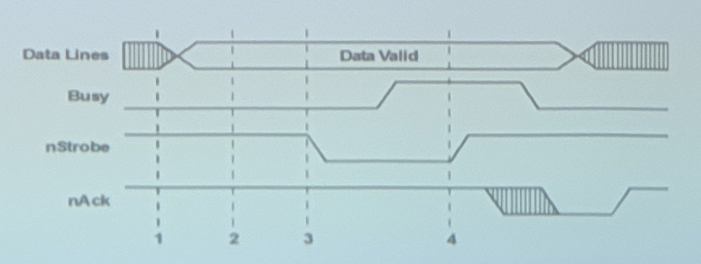

Свойства параллельного интерфейса

• Линии квитирования от принтера могут заставить компьютер ждать в связи с такими событиями как отсутствие бумаги, прогон бумаги, или переполнение буфера. Иногда в программном обеспечении используются циклы ожидания, так что пользователю посылаются уведомления, когда принтер занят слишком долго.

• Другие устройства специального назначения часто используют интерфейс параллельного порта для GPIO для управления внешним оборудованием, так как это простой способ получить доступ к нескольким битам вывода цифровой логики.

• Первоначально параллельный порт принтера был однонаправленным. Более новые стандарты параллельного порта поддерживают двунаправленную и более быстрые передачи данных между внешним устройством и компьютером (например, стандарты IEEE 1284 ЕСP и EPP). Был добавлен новый управляющий бит, который определяет направление передачи данных. Выходы вентиля с тремя состояниями используются на компьютере и принтере для двунаправленного управления линиями данных на основе задания управляющего бита.

• Параллельные кабели должны быть достаточно короткими. Последовательный интерфейс, описанный в следующем разделе, может использовать более длинные кабели, которые требуют меньшего количества проводов, но он имеет также меньшие скорости передачи данных и меньшую полосу пропускания.

Последовательный интерфейс В/В RS-232C

Большинство последовательных интерфейсов поддерживают стандарт EIA RS-232C. V.24 является стандартом, используемым в Европе. 8-битное значение данных передается последовательно по одному биту. Большинство ПК и встроенных компьютеров имеют как минимум один последовательный СОМ порт RS-232C. В простейшей реализации стандарта RS-232 в кабеле используется только три провода. Один провод используется для передачи данных (TD), один для получения данных (RD) и один для соединения сигнала "земля" (GND). Генератор фиксированной частоты используется для смещения последовательных данных. Частота этого битового генератора называется скоростью в бодах последовательного интерфейса. Скорость в бодах названа так в честь французского инженера Бодо (Baudot), который изобрел последовательный интерфейс для телеграфа.

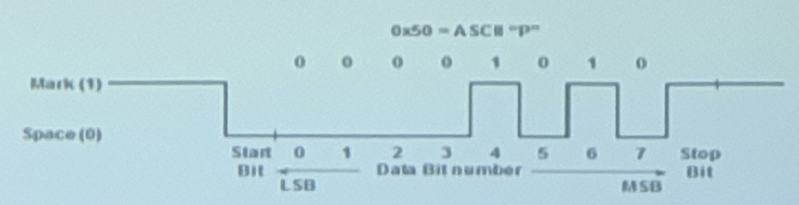

Универсальный асинхронный приемопередатчик (UART)

UART обычно взаимодействует с процессором с помощью нескольких портов В/В. Один порт передает восьми-битное значение данных. Другой порт содержит линии квитирования для указания, когда доступны новые данные, или UART будет готов для отправки новых данных. Часта большая часть оборудования порта 8/В содержится фактически внутри UART. Процессор значительно быстрее, чем скорости последовательной передачи, поэтому биты статуса должны сравниваться в программном обеспечении или оборудовании с правильными значениями, прежде чем происходит передача каких-либо данных. Дополнительные биты статуса могут также фиксировать условия ошибки. Внутри передатчика UART используется 8-битовый сдвиговый регистр, и он активируется тактовым генератором дли смещения данных по одному биту за раз. Сдвиговый регистр используется для преобразования из параллельного в последовательное представление. Оборудование UART автоматически добавляет стартовый и стоповый биты.

Другие устройства поддержки последовательного интерфейса

Существуют также дешевые устройства анализаторы RS-232, созданные для помощи в определении различных вариантов для null-модема и точной настройки квитирования. Также доступно специальное программное обеспечение ПК, которое выводит дополнительную информацию о последовательном порте, которая помогает осуществлять мониторинг и отладку последовательной передачи данных.

Интерфейс шины SPI

Шина последовательного периферийного интерфейса (SPI) была создана в 1980-е годы SPI использовалась для последовательной коммуникации между микропроцессором и его периферийными ИС% 5PI имеет следующие четыре сигнальные линии: Serlal Clock (SCLK), Chip Enable or Select (CS), Serlal Data Input(Son, Serlal Data Oulput (SDO). Микропроцессор управляет сигнальными линиями CS и SCLK. Подчиненные устройства SPI получают сигналы синхронизации и выбора элемента памяти из микропроцессора. Когда устройство SPI не является выбранным (элементом памяти), его линия выхода SDO будет иметь три состояния (состояние высокого импеданса). Число битов последовательных данных может варьироваться в зависимости от устройства. Оборудование интерфейса SPI содержит сдвиговые регистры. Один сдвиговый регистр используется для отправки данных, а другой сдвиговый регистр используется для получения данных. Все генераторы являются синхронными и используют SCCK.

Интерфейс шины 12C

Чтобы соединять интегральные схемы на одной монтажной печатной плате танже в 1980-е годы появилась шина Inter IC (12C). Доступен широкий ассортимент ИС и микропроцессоров с интерфейсом 12C, используемым для последовательной передачи данных на другие ИС. Подобно SPI последовательный интерфейс имеет аппаратное преимущество в том, что требует меньше контактов и проводников на монтажной печатной плате, при условии достаточности полосы пропускания.

Шина 12C имеет только два сигнальных провода, SCL и SDA. SCL действует как линия синхронизации, а SDA может действовать как 1-битная последовательная линия данных или как 1-битная последовательная адресная линия. Также требуется, конечно, общая линил заземления. Линии сигналов 12C лвллются открытыми стоками. В данном случае это означает также, что они управляются только низким сигналом и единственный внешний нагрузочный резистор делает сигнал линии высоким (когда ни одно устройство не делает его низким). С помощью дополнительных логических вентилей выход с тремя состояниями может моделировать выход со свободным стоком, делал его выходом с тремя состояниями, когда сигнал бита должен становиться высоким.

***Лекция №5.***

Типовые интерфейсы встроенных систем

Аналоговые входы и выходы

Системы, которым требуется аналоговый вход используют аналогово-цифровые преобразователи, а системы с аналоговым выходом используют цифро-аналоговые (D/A) преобразователи. Все эти устройства требуют временной задержки во время выполнения операции преобразования и обладают точностью определенного числа битов. Обычно время преобразования находится в диапазоне микросекунд, а точность в диапазоне от 8 до 20 битов. Обычно более быстрые устройства являются более дорогими, а устройства с большим количеством битов точности стоят дороже. Помните, что многие датчики и сигналы в действительности имеют высокие уровни шума и/или ограниченный набор частот, поэтому не каждый сигнал нуждается в большом числе битов точности и самом быстром возможном времени преобразования. Разумный выбор точности и частота дискретизации является важным вопросом проектирования. Частоты сэмплирования также ограничены реакцией системы в реальном времени. Нет ничего необычного в том, чтобы встроенное устройство имело аналоговые сигналы с различными частотами сэмплирования. Кроме микросхем A/D и D/A обычно требуются некоторые схемы согласования аналогового сигнала для буферизации аналоговых сигналов и настройки их уровней напряжения.

Системные интерфейсы ЭВМ. Физический уровень

• Терминология, используемая в различных источниках для описания интерфейсов, не является вполне однозначной и ясной. Системная шина часто упоминается как «главная шина», «шина процессора» или «локальная шина». Для шин ввода-вывода используются термины «шина расширения», «внешняя шина», «хост-шина» и опять же - «локальная шина».

• Шина представляет собой набор проводников (линий), соединяющих различные компоненты компьютера для подвода к ним питания и обмена данными. В минимальной комплектации шина имеет три типа линий:

• управления;

• адреса;

• данных.

Шина EISA (Extended Industry Standard Architecture)

Шина EISA явилась касимметричным ответом» производителей клонов РС на попытку IBM поставить рынок под свой контроль путем выпуска МСА. В сентябре 1988 г. производители компьютеров Compaq, Wyse, AST Research, Tandy, Hewlett-Packard, Zenith, Olivetti, NEC и Epson – представили совместный проект 32-разрядного расширения шины ISA с полной обратной совместимостью.

Разновидности шины PCI

• Известны также более поздние разновидности - PCI-X и PCI-Express, кроме того, к данному типу относится и РСMСІА - стандарт на шину для ноутбуков. Она позволяет подключать расширители памяти, модемы, контроллеры дисков и стримеров, SCSI-адаптеры, сетевые адаптеры и др.

• PCI-X. PCI-X не только увеличивает скорость PCI-шины, но также и число высокоскоростных слотов. В обычной шине РС1-слоты работают на 33 МГц, а один слот может работать при 66 МГц. РС1-Х удваивает производительность стандарта РС1, поддерживая один 64-битовый слот на частоте 133 МГц, а общую производительность увеличивает до 1 Гбайт/с. Данная спецификация также предлагает расширенный протокол для увеличения эффективности передачи данных и упростить электрические требования.

***Лекция №6***

HART -протокол: общие сведения и принципы построения сетей на его основе

HART-протокол (Highway Addressable Remote Transducer - магистральный адресуемый удалённый преобразователь) является открытым стандартом на метод сетевого обмена, который включает в себя не только протокол взаимодействия устройств, но и требования к аппаратуре канала связи, поэтому устоявшийся термин «протокол», означающий алгоритм взаимодействия устройств, применён здесь не совсем корректно. Стандарт HART был разработан в 1980 году фирмой Rosemount Inc., которая позже сделала его открытым. В настоящее время стандарт поддерживается международной организацией HART Communication Foundation (HCF), насчитывающей более 200 членов. Несмотря на своё низкое быстродействие (1200 биг/с) и ненадёжный аналоговый способ передачи данных, а также появление более совершенных сетевых технологий, устройства с HART-протоколом разрабатываются до сих пор и объём этого сегмента рынка продолжает расти. Однако применение HART в России довольно ограничено, поскольку внедрение датчиков с HART-протоколом требует одновременного применения HART-совместимых контроллеров и специализированного программного обеспечения.

Место интерфейсов в компьютерных сетях

Промышленной сетью называют комплекс оборудования и программных средств, который обеспечивает обмен информацией (коммуникацию) между нескольким. Промышленная

распределённых систем сбора данных и управления. Поскольку в промышленной автоматизации сетевые интерфейсы могут быть неотьемлемой частью соединяемых устройств, а сетевое программное обеспечение (ПО) прикладного уровня модели OSI [1] исполняется на основном процессоре промышленного контроллера, то отделить сетевую часть от устройств, объединяемых в сеть, иногда физически невозможно. С другой стороны, смену одной сети на другую часто можно выполнить с помощью замены сетевого ПО и сетевого адаптера или введением преобразователя интерфейса, поэтому часто один и тот же тип ПЛЕС может использоваться в различных сетях.

Классификация промышленных сетей

С появлением Ethernet и Internet для промышленных сетей стали применять ту же классификацию, что и для офисных:

• LAN (Local Area Network) - сети, расположенные на ограниченной территории (в цехе, офисе, в пределах завода);

• MAN (Metropolitan Area Networks) - сети городов;

• WAN (Wide Area Network) - глобальная сеть, охватывающая несколько городов или континентов (обычно для этого используют Интернет-технологию).

• Коэффициент готовности равен отношению времени наработки до отказа к сумме времени наработки до отказа и времени восстановления после отказа.

• Вероятность доставки данных определяется помехоустойчивостью канала передачи и детерминированностью доступа к каналу. В беспроводных сетях вероятность потери пакетов при передаче гораздо выше, чем в проводных. В сетях со случайным методом доступа к каналу существует вероятность того, что данные никогда не будут доставлены абоненту. Время доставки данных в офисных сетях Ethernet является случайной величиной, однако в промышленном Ethernet эта проблема решена применением коммутаторов.

• Безопасность - это способность сети защитить передаваемые данные от несанкционированного доступа.

• Отказоустойчивость - это способность сети продолжать функционирование при отказе некоторых элементов. При этом характеристики системы могут ухудшиться, но она не теряет работоспособности.

• В последнее время появился термин «качество обслуживания» (Quality of Service - QoS). Qo5 определяет вероятность того, что сеть будет передавать заданный поток данных между двумя узлами в соответствии с потребностями приложения.

***Лекция №7***

Типовые интерфейсы и сетевое оборудование

Человеко-машинный интерфейс - это методы и средства обеспечения непосредственного взаимодействия между оператором и технической системой, предоставляющие возможности оператору управлять этой системой и контролировать ее работу.

Проектирование ЧМИ включает в себя создание рабочего места: кресла, стола, или пульта управления, размещение приборов и органов управления, освещение рабочего места, а, возможно, и микроклимат. Далее рассматриваются действия оператора с органами управления, их доступность и необходимые усилия, согласованность (непротиворечивость) управляющих воздействий и расположение дисплеев и размеры надписей на них.

Виды человеко-машинного интерфейса

В вычислительной системе взаимодействие может осуществляться на пользовательском, программном и аппаратном уровнях. В соответствии с этой классификацией выделяют:

• Интерфейс командной строки: инструкции компьютеру даются путём ввода с клавиатуры текстовых строк (команд);

• Графический интерфейс пользователя: программные функции представляются графическими элементами экрана;

• Диалоговый интерфейс;

• языковой интерфейс: пользователь «разговаривает» с программой на родном ему языке.

Человеко-машинный интерфейс условно делят на три подгруппы, это командный, смешанный и графический интерфейс, классифицируют интерфейсы в зависимости от способа представления информации.

Принципы разработки человеко-машинного интерфейса

При оценке текущего пользовательского интерфейса или разработке нового интерфейса следует иметь в виду следующие принципы разработки:

• С самого начала необходимо акцентировать своё внимание на пользователях и задачах: установить количество пользователей, требуемых для выполнения задачи и определить подходящих пользователей; кто-либо никогда не использовавший интерфейс, либо тот, кто никогда не будет его использовать в будущем, является неподходящим пользователем. Кроме того, необходимо определить, какие задачи и как часто будут выполнять пользователи.

• Эмпирические измерения: на ранней стадии провести тест интерфейса с реальными пользователями, которые используют интерфейс каждый день. Имейте в виду, что результаты могут измениться, если уровень производительности пользователя не является точным отображением реального человеко-компьютерного взаимодействия. Установить количественные особенности практичности, такие как: количество пользователей, выполняющих задачи, время выполнения задачи, и количество ошибок, сделанных в ходе выполнения задачи.

• Итеративное проектирование: после определения количества пользователей, поставленных задач, эмпирических измерений

Классификация моделей

По цели использования

• научный эксперимент, в котором осуществляется исследование модели с применением различных средств получения данных об объекте, возможности влияния на ход процесса, с целью получения новых данных об объекте или явлении.

• комплексные испытания и производственный эксперимент, использующие натурное испытание физического объекта для получения высокой достоверности о его характеристиках;

• оптимизационные, связанные с нахождением оптимальных показателей системы (например, нахождение минимальных затрат или определение максимальной прибыли).

***Лекция №8***

Анализ пользовательского интерфейса по модели GOMS

Жесты и время по модели GOMS

H (перенос руки на мышь) = 0,4 сек

К (нажатие клавиши клавиатуры или мыши) = 0,2 сек

Р (перенос курсора к позиции на экране) = 1,1 сек

М (обдумывание следующего шага) = 1,35 сек

R (ожидание ответа системы) — время зависит от быстродействия конкретной системы и не участвует в расчётах.

«The model of Goals, Objects, Methods, and Selection rules» (GOMS) — это метод исследования интерфейса, разработанный Кардом, Мораном и Ньюэллом в 80-х годах. GOMS позволяет предсказать, сколько времени потребуется опытному (именно опытному) пользователю на выполнение конкретной операции при использовании конкретного интерфейса.

Разработчики GOMS заметили, что время на выполнение какой-то задачи пользователем, равно сумме всех временных интервалов, которые потребовались на выполнение каждого конкретного жеста пользователя (например, переместить руку с мыши на клавиатуру и набрать букву). С помощью лабораторных исследований был получен набор временных интервалов, требуемых для выполнения различных жестов.

Правила расстановки операторов

Правило 0. Начальная расстановка операторов M

Операторы M надо ставить перед всеми операторами K (нажатие клавиши), а также перед всеми операторами P (указание с помощью мыши), предназначенными для выбора команд (например, указание на выпадающий список); но перед операторами P, предназначенными для указания на аргументы этих команд (например, конкретный пункт в выпавшем списке), ставить оператор M не надо.

Правило 1. Удаление ожидаемых операторов M

Если оператор, следующий за оператором M, является полностью ожидаемым с точки зрения оператора, предшествующего M, то этот оператор M может быть удален. Например, если вы перемещаете мышь чтобы нажать кнопку по достижении цели, то в соответствии с этим правилом следует удалить оператор M, устанавливаемый по правилу 0.

Правило 2. Удаление операторов M внутри когнитивных единиц

Если строка вида M K M K M K… принадлежит когнитивной единице, то следует удалить все операторы M, кроме первого. Когнитивной единицей является непрерывная последовательность вводимых символов, например «4564.23» или «Константин Константинопольский».

Правило 3. Удаление операторов M перед последовательными разделителями

Если оператор K означает разделитель, стоящий в конце когнитивной единицы (например, тире между двумя днями «понедельник — четверг»), то следует удалить оператор M, стоящий перед ним.

Правило 4. Удаление операторов M, которые являются прерывателями команд

Если оператор K является разделителем, стоящим после постоянной строки (например, точка в конце предложения, которая каждый раз вводится в неизменном виде), то следует удалить оператор M, стоящий перед ним. Добавление разделителя станет привычным действием, и поэтому разделитель станет частью строки и не будет требовать специального оператора M. Но если оператор K является разделителем для строки аргументов или любой другой изменяемой строки, то оператор M следует сохранить перед ним.

Правило 5. Удаление перекрывающих операторов M

Любую часть оператора M, которая перекрывает оператор R, означающий задержку, связанную с ожиданием ответа компьютера, учитывать не следует.